BEITING I PRODUKSJONSSKOG – LEDER DET TIL RÅTE HOS GRAN?
Ari Hietala, Yngve Rekdal, Even Bergseng, Andre Kolsgaard, Simon Seljegard, Halvor Solheim, Nina E. Nagy, Volkmar Timmermann, Tor Arne Justad og Isabella Børja
Råte hos gran er en stor utfordring for skogbruket i Norge. I deler av landet er det utstrakt bruk av utmarksbeite i skog og skognæringen er bekymret for at tråkkskader fra beitende dyr fører til mer råte. Resultater fra en ny undersøkelse antyder at tråkkskader inntil 50 cm fra rothals gir størst risiko for råteutvikling, men det mangler fremdeles mye kunnskap før det kan konkluderes generelt om sammenhengen mellom utmarksbeite og råteforekomst.
Norge har lange tradisjoner med husdyr på sommerbeite i utmark og dette er fremdeles en viktig del av fȏrgrunnlaget for både sau og storfe. Underskudd på storfekjøtt har gitt en satsing på ammeku der stadig flere ser at det kan hentes mye fȏr fra utmark. Dette har ført til et økende antall storfe på beite i produksjonsskog. Det er godt dokumentert at storfe som beiter i skog kan forårsake betydelige mekaniske skader på granforyngelse. Flere skogeiere har også uttrykt bekymring for risiko for råte pga. tråkkskader på røttene forårsaket av storfe.
Råteskader fører til betydelige økonomiske tap for skogeiere da tømmer angrepet av råte må nedklassifiseres til massevirke eller energived. Sammenhengen mellom utmarksbeite og råte er det forsket lite på. Noe av årsaken til dette kan være at utmarksbeite langt på vei er et særnorsk fenomen i de nordiske land etter andre verdenskrig. Derimot er råteutvikling via stammeskader forårsaket av vilt og rotskader etter maskinell hogst godt dokumentert. I motsetning til furu er gran svært utsatt for råte pga. mangel på sopphemmende stoffer i kjerneveden. I tillegg har grana et relativt overfladisk rotsystem som er spesielt utsatt for skader. Langs dyre- og menneskeskapte stier i skogen blir jorda komprimert, og granas tykke hovedrøtter kommer opp til jordoverflaten der de blir eksponert for tråkk.
I en ny undersøkelse, utført av NIBIO og finansiert av Utviklingsfondet for skogbruket og Skogtiltaksfondet, ble skader på eksponerte røtter brukt for å øke kunnskapen om hvorvidt beiting kan bidra til økt forekomst av råte. Undersøkelsene foregikk i tre granbestand som ble brukt som utmarksbeite for storfe og sau i Gran og Nannestad kommuner. Bestandene var fra 38 til 56 år gamle med bonitet G17-G20. På grunn av høy tretetthet har disse bestandene lysforhold som gir lite markvegetasjon og dermed liten eller ingen beiteverdi. Det var likevel tydelig at beitedyra brukte disse bestandene enten som ly for regn og vind, for mindre insektsplage eller at flyttruter mellom beiteområder kunne gå gjennom slik skog.

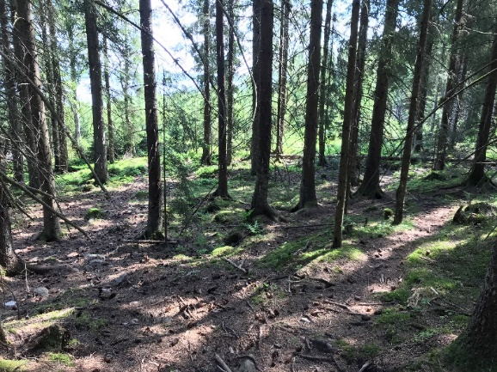

Typisk bilde av granskog som besøkes av dyr på utmarksbeite. Legg merke til dyrestier og lite markvegetasjon.
I alle de undersøkte bestandene var barkskader på røtter mest hyppige langs dyrestier og de eldste skadene var 16-19 år gamle. Trær med rotskader viste en reduksjon på 10-20 % tilvekst ved brysthøyde. Siden det bare var noen trær som hadde disse skadene er reduksjonen i tilvekst for bestandene sett under ett, sannsynligvis lavere. Barkskadene på røttene var generelt større jo lengre unna rothalsen skaden hadde oppstått. Skadene var preget av avskallet bark der det kunne være flere titalls centimeter eksponert rotved på de overflatiske delene av hovedrøttene. Nær rothalsen og ved stammebasis, hvor barken er relativt tykk, var skadene generelt bare noen få kvadratcentimeter store, dekket av kvae og uten synlig ved.
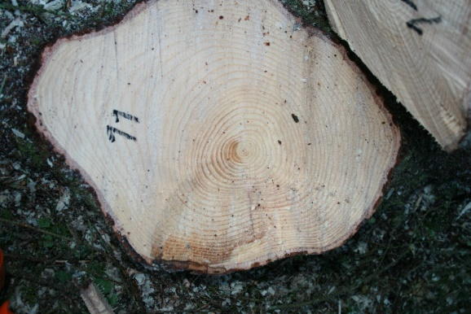

Stubbesnittflate av et grantre langs en dyresti. Tidlig fase av råte forårsaket av rotkjuke (pil), råten har startet fra barkskader ved rothalsen.
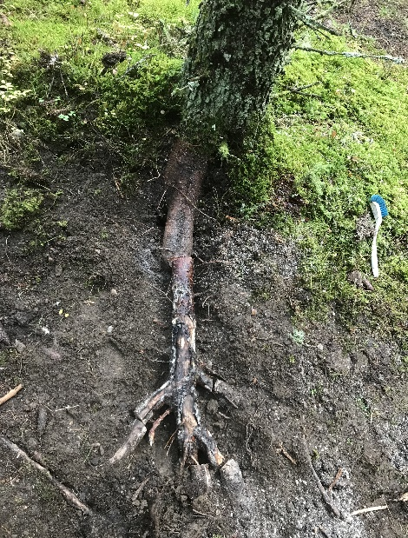
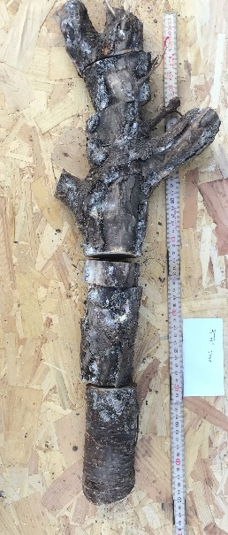

Typisk granrot med tråkkskader på rot som krysses av dyresti. Tverrsnitt (til høyre) viser akkumulering av brune forsvarsmetabolitter som har kapslet inn en liten råteflekk (pil) forårsaket av skoghonningsopp. Det var ingen stammeråte i treet.

I de fleste tilfellene viste røtter med tråkkskade akkumulering av forsvarsstoffer i veden og lite eller ingen råte, mens skader nær rothalsen i flere tilfeller viste en klar sammenheng med råte. Det må også sies at det ikke alltid var mulig å avgjøre om råten faktisk ble initiert av tråkkskader hos trær med slike skader. Blant de undersøkte bestandene var råtefrekvensen høyest der det kunne registreres tråkkskader innen en avstand på 50 cm fra rothalsen og lavest der det ikke var tråkkskader innenfor 50 cm fra rothals. Altså øker tilsynelatende faren for råteutvikling jo nærmere stammen skaden finner sted.
Resultatene våre stemmer overens med erfaringene fra skogsdrift-assosierte rotskader på gran, der den største risikoen for råteutvikling er knyttet til skader nær rothalsen. Det er også sannsynlig at lokale variasjoner i smittetrykk (dvs. antall sporer i luften) fra råtesopper ved det tidspunkt skaden finner sted er avgjørende for mulig råteutvikling. Det er derfor nærliggende å tenke seg at der det i utgangspunktet er høy forekomst av råtesopp og i tillegg høy tretetthet, kan tråkkskader være med på å øke spredning av råte ytterligere.
Den utførte undersøkelsen gir ikke grunnlag for å gi et entydig svar om i hvilken grad tråkk av storfe fører til utvikling av råte i granskog. Hvorvidt skader oppstår nær rothalsen avhenger sannsynligvis av mange faktorer ved trær og jordsmonn, men også dyretall, lett eller tung rase, flokkoppførsel m.m. Dette er derfor et komplekst tema hvor man skal være varsom før man hevder absolutte sannheter.
Beiting og skogbruk vil også i framtida foregå på samme områder da det er knyttet beiterett til store deler av produksjonsskogen. Det er behov for mer kunnskap for å finne tiltak som kan redusere konflikter mellom næringene og som samtidig kan øke utbyttet av høsting både i tre- og marksjikt. Ny teknologi med digitale gjerder, som for eksempel Nofence eller Monil, gir muligheter for styring av dyr. Da kan sårbare områder unngås, og beitedyr kan brukes systematisk til skogskjøtsel for å holde kratt og annen vegetasjon nede.

